ГУАП
КАФЕДРА № 43
ОТЧЕТ
ЗАЩИЩЕН С ОЦЕНКОЙ
ПРЕПОДАВАТЕЛЬ
доцент |  |  |  | Попов А.А.
должность, уч. степень, звание |  | подпись, дата |  | инициалы, фамилия

ОТЧЕТ ПО ЛАБОРАТОРНОЙ РАБОТЕ №2

Общие принципы программного управления микроконтроллером серии STM32F303xC

по курсу: ПРОГРАММИРОВАНИЕ ВСТРОЕННЫХ ПРИЛОЖЕНИЙ
РАБОТУ ВЫПОЛНИЛ
СТУДЕНТ гр. № | 4236 |  |  |  | А. Панченко
 |  |  | подпись, дата |  | инициалы, фамилия

Санкт-Петербург 2025

Цель работы:
Привитие практических навыков по работе с ИСР Keil, ПВВ микроконтроллера и технической документацией.

Номер варианта с заданиями. Исходный код программ для STM32F303xC:
Номер варианта | Линии в/в | Частота переключений, Гц
20 | PA5, PA4 | 2250; 750

#include "stm32f3xx.h" // Заголовочный файл для STM32F3xx

void SystemClock_Config(void);
void GPIO_Config(void);

int main(void) {
SystemClock_Config(); // Настройка системной частоты
GPIO_Config(); // Настройка GPIO

// Параметры для 2250 Гц (период ≈444 мкс, полупериод ≈222 мкс)
const uint32_t half_period_2250 = 163; // Примерное значение для 8 МГц

// Параметры для 750 Гц (период ≈1333 мкс, полупериод ≈667 мкс)
const uint32_t half_period_750 = 485; // Примерное значение для 8 МГц

uint32_t counter_2250 = 0; // Счётчик для PA5 (2250 Гц)
uint32_t counter_750 = 0; // Счётчик для PA4 (750 Гц)
uint8_t state_2250 = 0; // Состояние PA5
uint8_t state_750 = 0; // Состояние PA4

while (1) {
// Обработка PA5 (2250 Гц) через адреса регистров
if (counter_2250 >= half_period_2250) {
if (state_2250) {
*(volatile uint32_t*)(0x48000018) = (1 << (16 + 5)); // Сброс на низкий уровень PA5 (BR5)
state_2250 = 0;
} else {
*(volatile uint32_t*)(0x48000018) = (1 << 5); // Установка высокого уровня PA5 (BS5)
state_2250 = 1;
}
counter_2250 = 0;
}

// Обработка PA4 (750 Гц) через CMSIS
if (counter_750 >= half_period_750) {
if (state_750) {
GPIOA->BSRR = GPIO_BSRR_BR_4; // Сброс на низкий уровень PA4
state_750 = 0;
} else {
GPIOA->BSRR = GPIO_BSRR_BS_4; // Установка высокого уровня PA4
state_750 = 1;
}
counter_750 = 0;
}

// Увеличение счётчиков
counter_2250++;
counter_750++;
}
}

void GPIO_Config(void) {
// Включаем тактирование порта A
*(volatile uint32_t*)(0x40021014) |= (1 << 17); // RCC->AHBENR |= RCC_AHBENR_GPIOAEN;

// Настраиваем PA5 как выход (для 2250 Гц) через адреса регистров
*(volatile uint32_t*)(0x48000000) &= ~(0x3 << (5 * 2)); // Очистка битов MODER5
*(volatile uint32_t*)(0x48000000) |= (0x1 << (5 * 2)); // Установка режима OUTPUT (01)
*(volatile uint32_t*)(0x48000004) &= ~(1 << 5); // Режим Push-Pull (0)
*(volatile uint32_t*)(0x48000008) |= (0x3 << (5 * 2)); // Высокая скорость (11)

// Настраиваем PA4 как выход (для 750 Гц) через CMSIS
GPIOA->MODER &= ~GPIO_MODER_MODER4;
GPIOA->MODER |= GPIO_MODER_MODER4_0;
GPIOA->OTYPER &= ~GPIO_OTYPER_OT_4;
GPIOA->OSPEEDR |= GPIO_OSPEEDER_OSPEEDR4_0;
}

void SystemClock_Config(void) {
// Базовая настройка на HSI 8 МГц
RCC->CR |= RCC_CR_HSION;
while (!(RCC->CR & RCC_CR_HSIRDY));

RCC->CFGR &= ~RCC_CFGR_SW;
RCC->CFGR |= RCC_CFGR_SW_HSI;

while ((RCC->CFGR & RCC_CFGR_SWS) != RCC_CFGR_SWS_HSI);
}

Таблицу трассировки заданных выводов STM32F303xC:
Номер вывода | Обозначение согласно DS9118 стр. 34 | Номера разъёмов и выводов на отладочной плате
4 | PA4 | 24 штырь на двухрядном штыревом разъёме P1
5 | PA5 | 25 штырь на двухрядном штыревом разъёме P1

Таблица используемых регистров STM32F303xC с расчётом адресов (с указанием на документацию) и управляемые биты:
Регистр | Расчёт адреса и ссылки на документацию | Биты и их назначение согласно документации
RCC_AHBENR | 0x4002 1000 + 0x0000 0014 = 0x4002 1014  DS9118 стр. 54  RM0316 стр. 148 | Bit 17 (GPIOAEN) — разрешает тактирование порта GPIOA.
GPIOA_MODER | 0x4800 0000 + 0x0000 0000 = 0x4800 0000  DS9118 стр. 54  RM0316 стр. 237 | Bits 8,9 (MODER4) — управляют режимом работы линии PA4 (00: вход, 01: выход, 10: альтернативная функция, 11: аналоговый режим).  Bits 10,11 (MODER5) — управляют режимом работы линии PA5.
GPIOA_OTYPER | 0x4800 0000 + 0x0000 0004 = 0x4800 0004  DS9118 стр. 54  RM0316 стр. 238 | Bit 4 (OT4) — управляет типом выхода для PA4 (0: push-pull, 1: open-drain).  Bit 5 (OT5) — управляет типом выхода для PA5.
GPIOA_OSPEEDR | 0x4800 0000 + 0x0000 0008 = 0x4800 0008  DS9118 стр. 54  RM0316 стр. 239 | Bits 8,9 (OSPEEDR4) — управляют скоростью работы линии PA4 (00: низкая, 01: средняя, 10: высокая, 11: очень высокая).  Bits 10,11 (OSPEEDR5) — управляют скоростью работы линии PA5.
GPIOA_BSRR | 0x4800 0000 + 0x0000 0018 = 0x4800 0018  DS9118 стр. 54  RM0316 стр. 240 | Bit 4 (BR4) — сбрасывает PA4 в 0.  Bit 5 (BR5) — сбрасывает PA5 в 0.  Bit 20 (BS4) — устанавливает PA4 в 1.  Bit 21 (BS5) — устанавливает PA5 в 1.

Выписку из файла карты компоновки с указанием размера стека, 'heap', затрат оперативной и постоянной памяти проекта:
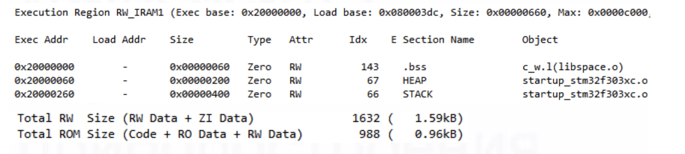

Эпюры напряжений выходов STM32F303xC с указанием амплитуды, частоты, периода каждого сигнала:
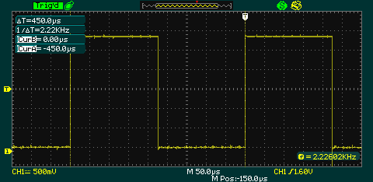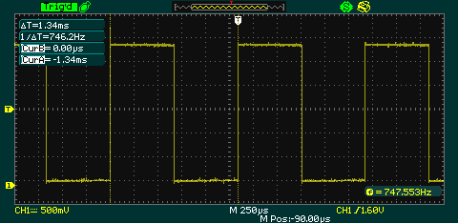
Характеристика | Линия PA5
Период, мкс | 450
Частота, КГц | 2.22
Амплитуда, В | 3

Характеристика | Линия PA4
Период, мс | 1.34
Частота, Гц | 746.2
Амплитуда, В | 3

Вывод:
В ходе работы были приобретены практические навыки работы с ИСР Keil, настройки периферии микроконтроллера STM32F303xC, а также анализа технической документации, что позволило успешно реализовать управление выводами и генерацию сигналов заданной частоты.

